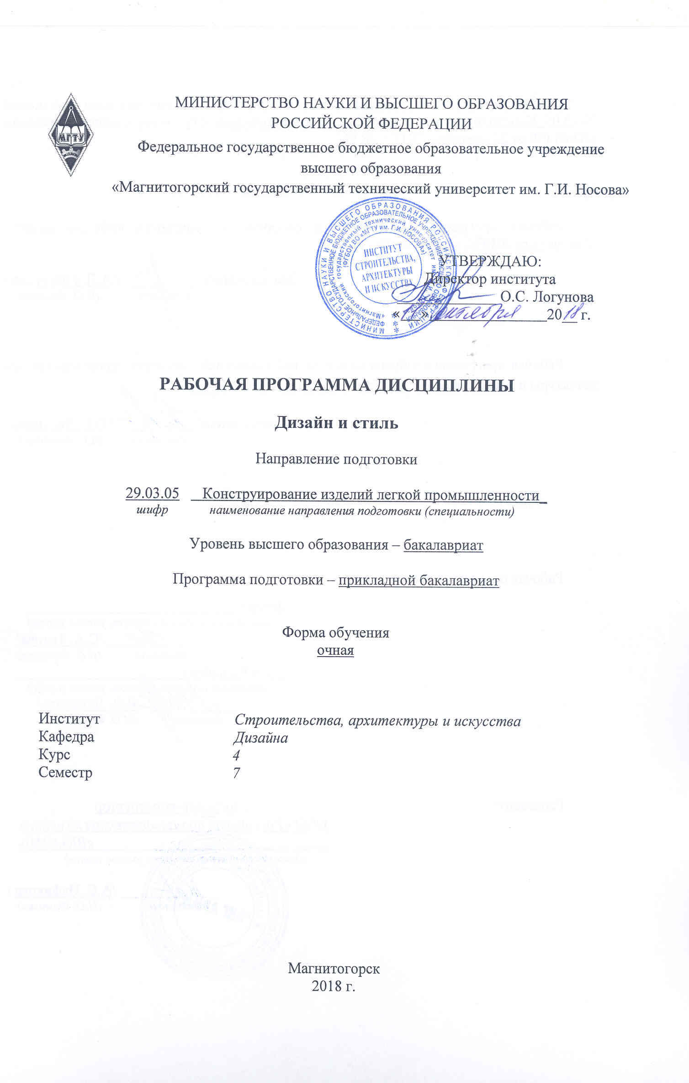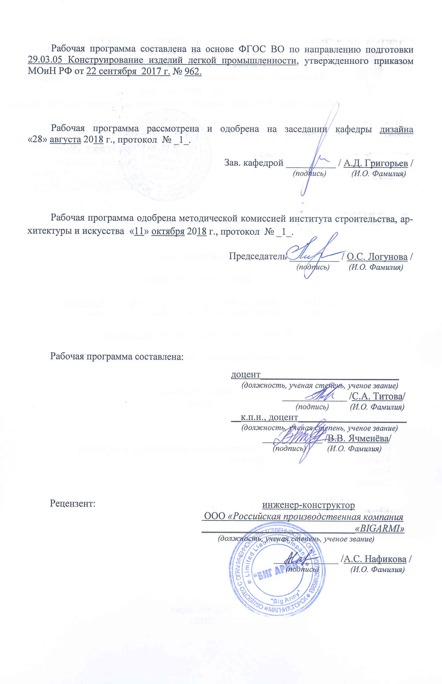

# C:\Users\user\AppData\Local\Temp\Rar$DI00.943\СКИп-18.png**1 Цели освоения дисциплины**

Основной целью курса «Дизайн и стиль в моде» является комплексное изучение студентами как классических, так и современных стилевых направлений в костюме, включая различные концепции и основные проблемы дизайна в целом.

# 2 Место дисциплины в структуре образовательной программы подготовки бакалавра

Дисциплина относится к вариативной части профессионального цикла ФГОС ВПО (дисциплина по выбору). Для ее усвоения необходимы знания и умения предшествующих дисциплин: «История костюма и моды», «Композиция костюма».

Полученные знания, умения и компетенции могут быть использованы студентами при освоении выпускной квалификационной работы.

# 3 Компетенции обучающегося, формируемые в результате освоения дисциплины (модуля) и планируемые результаты обучения

Процесс изучения дисциплины направлен на формирование следующих компетенций:

**-** готовностью изучать научно-техническую информацию, отечественный и зарубежный опыт (ПК- 6);

**-** способностью формулировать цели дизайн-проекта, определять критерии и показатели художественно-конструкторских предложений(ПК-12).

| Структурный элемент  компетенции | Уровень освоения компетенций | | | | |
| --- | --- | --- | --- | --- | --- |
| Пороговый уровень | | Средний  уровень | | Высокий  уровень |
| **ПК – 6: готовностью изучать научно-техническую информацию, отечественный и зарубежный опыт** | | | | | |
| Знать | основные понятия и определения | | основные определения и понятия: дизайн, стиль, стилеобразование, художественный стиль; историческую классификацию художественных стилей; эстетику стилей XX века; современных стилей в моде; | | Переносить и трансформировать полученные знания на практическую деятельность |
| Уметь: | приобретать знания в области дизайна | | ориентироваться в различных стилевых направлениях | | анализировать современные стилевые направления в костюме на основе отечественного и зарубежного опыта с применением современных информационно-коммуникационных технологий, глобальных информационных ресурсов |
| Владеть: | профессиональным языком предметной области знания | | технологией разработки определенного стиля в одежде | | технологией разработки определенного стиля в одежде и моделировать объекты с помощью компьютерных средств |
| ПК-12: **способностью формулировать цели дизайн-проекта, определять критерии и показатели художественно-конструкторских предложений** | | | | | |
| Знать | | Цели и задачи | | Анализировать поступающую информацию, осознание накопленных знаний | Самонаблюдение, рассмотрение, исследование |
| Уметь | | Заглядывать вперед, готовность к риску, творческий подход к делу | | Использование теоретического каркаса как ключа к анализу конкретной ситуации | Решать практико-ориентированные задачи |
| Владеть | | теоретическими знаниями | | теоретическими знаниями при решении творческих задач | способами оценивания значимости и практической пригодности инновационной продукции |

# **4 Структура и содержание дисциплины (модуля)**

Общая трудоемкость дисциплины составляет 4 зачетные единицы 144 часа:

– лекций – 16 акад. часов;

- практических – 48 акад. часов;

- интерактивных -24 акад. часов;

- ВНКР – 3,1 акад часа;

– самостоятельная работа – 41,2 акад. часов;

– экзамен 35,7 часов в 7семестре.

| Раздел/ тема  дисциплины | Семестр | Аудиторная  контактная работа  (в акад. часах) | | | Самостоятельная работа (в акад. часах) | Вид самостоятельной  работы | Форма текущего контроля успеваемости и  промежуточной аттестации | Код и структурный  элемент  компетенции |
| --- | --- | --- | --- | --- | --- | --- | --- | --- |
| лекции | лаборат.  занятия | практич. занятия |
| I. Введение в курс «Дизайн и стиль в моде». Стилеобразование.  1.1. Художественный стиль: понятие, структура, функции  1.2. Историческая классификация стилей. | 7 | 2  2 |  |  | 2 | Самостоятельное изучение учебной литературы;  Подготовка к лекционным и практическим занятиям | Опрос | ПК- 6  ПК-12  зу |
| **Итого по разделу** | **7** | **4** | **-** | **-** | **2** |  | **Промежуточный контроль** | ПК- 6  **ПК-12**  **зу** |
| II. Эстетика «больших художественных стилей» в моде**.**  2.1. Готика  2.2. Ренессанс  2.3. Барокко  2.4. Классицизм  2.5. Рококо  2.6. Неоклассицизм  2.7. Ампир  2.8. Бидермейер и романтизм  2.9. Модерн | 7 | 4 | - | 12 | 10 | Самостоятельное изучение учебной литературы;  Подготовка к лекционным и практическим занятиям и защите рефератов | Коллоквиум, защита рефератов | ПК- 6  ПК-12  зув |
| **Итого по разделу** | **7** | **8** | **-** | **12** | **10** |  | **Промежуточный контроль** | ПК- 6  **ПК-12**  **зу** |
| III. Эстетика стилей XX века в моде. Микростили. Персоналии.  3.1. стилевые направления 20-х г.г.  3.2. стилевые направления 30-х г.г  3.3. стилевые направления 40-х г.г.  3.4. стилевые направления 50-х г.г.  3.5. стилевые направления 60-х г.г.  3.6. стилевые направления 70-х г.г.  3.7. стилевые направления 80-х г.г.  3.8. стилевые направления 90-х г.г.  3.9. основные тенденции в современном дизайне одежды. | 7 | 4 | - | 6/12И | 10 | Самостоятельное изучение учебной литературы;  Подготовка к лекционным и практическим занятиям | индивидуальные задания | ПК- 6  ПК-12  зув |
| **Итого по разделу** | **7** | **12** | **-** | **6/12И** | **10** |  | **Промежуточный контроль** | ПК- 6  **ПК-12**  **зу** |
| IV. Эстетика современных стилей в моде. Индустрия моды. Персоналии.  Основные направления в дизайне одежды.  4.1. Современные стили в моде  4.2. Индустрия моды.  4.3. Основные направления в дизайне одежды:  4.3.1. Японское направление в дизайне одежды. Персоналии.  4.3.2. Итальянский стиль в моде. Персоналии.  4.3.3. Британская мода. Персоналии.  4.3.4. Экологическое направление в дизайне | 7 | 4 | - | 6/12И | 9,2 | Самостоятельное изучение учебной литературы;  Подготовка к лекционным и практическим занятиям | индивидуальные задания | ПК- 6  ПК-12  зув |
| **Итого по разделу** | **7** | **4** | **-** | **6/12И** | **10** |  | **Промежуточный контроль** | ПК- 6  **ПК-12**  **зув** |
| **Итого по дисциплине** | **7** | **16** | **-** | **48/24И** | **41,2** | **Подготовка к экзамену** | **Экзамен** | ПК- 6  **ПК-12**  **зув** |

# *5 Образовательные и информационные технологии*

Реализация компетентностного подхода предусматривает использование в учебном процессе активных и интерактивных форм проведения занятий в сочетании с внеаудиторной работой с целью формирования и развития профессиональных навыков обучающихся.

При обучении студентов дисциплине «Дизайн и стиль» используются следующие образовательные технологии:

1. **Традиционные образовательные технологии** ориентируются на организацию образовательного процесса, предполагающую прямую трансляцию знаний от преподавателя к студенту (преимущественно на основе объяснительно-иллюстративных методов обучения).

Применяемые формы учебных занятий с использованием традиционных технологий:

Информационная лекция – последовательное изложение материала в дисциплинарной логике, осуществляемое преимущественно вербальными средствами (монолог преподавателя).

Семинар – беседа преподавателя и студентов, обсуждение заранее подготовленных сообщений по каждому вопросу плана занятия с единым для всех перечнем рекомендуемой обязательной и дополнительной литературы.

Практическое занятие, посвященное освоению конкретных умений и навыков по предложенному алгоритму.

2. **Технологии проблемного обучения** – организация образовательного процесса, которая предполагает постановку проблемных вопросов, создание учебных проблемных ситуаций для стимулирования активной познавательной деятельности студентов.

Применяемые формы учебных занятий с использованием технологий проблемного обучения:

Практическое занятие на основе кейс-метода – обучение в контексте моделируемой ситуации, воспроизводящей реальные условия научной, производственной, общественной деятельности. Обучающиеся должны проанализировать ситуацию, разобраться в сути проблем, предложить возможные решения и выбрать лучшее из них. Кейсы базируются на реальном фактическом материале или же приближены к реальной ситуации.

3. **Игровые технологии** – организация образовательного процесса, основанная на реконструкции моделей поведения в рамках предложенных сценарных условий.

Применяемые формы учебных занятий с использованием игровых технологий:

Ролевая игра – имитация или реконструкция моделей ролевого поведения в предложенных сценарных условиях.

4. **Технологии проектного обучения** – организация образовательного процесса в соответствии с алгоритмом поэтапного решения проблемной задачи или выполнения учебного задания. Проект предполагает совместную учебно-познавательную деятельность группы студентов, направленную на выработку концепции, установление целей и задач, формулировку ожидаемых результатов, определение принципов и методик решения поставленных задач, планирование хода работы, поиск доступных и оптимальных ресурсов, поэтапную реализацию плана работы, презентацию результатов работы, их осмысление и рефлексию.

Применяемые формы учебных занятий с использованием технологий проектного обучения:

Информационный проект – учебно-познавательная деятельность с ярко выраженной эвристической направленностью (поиск, отбор и систематизация информации о каком-то объекте, ознакомление участников проекта с этой информацией, ее анализ и обобщение для презентации более широкой аудитории).

5. **Интерактивные технологии** – организация образовательного процесса, которая предполагает активное и нелинейное взаимодействие всех участников, достижение на этой основе личностно значимого для них образовательного результата. Интерактивность подразумевает субъект-субъектные отношения в ходе образовательного процесса и, как следствие, формирование саморазвивающейся информационно-ресурсной среды.

Применяемые формы учебных занятий с использованием интерактивных технологий:

Семинар-дискуссия – коллективное обсуждение какого-либо спорного вопроса, проблемы, выявление мнений в группе (межгрупповой диалог, дискуссия как спор-диалог).

6. **Информационно-коммуникационные образовательные технологии** – организация образовательного процесса, основанная на применении специализированных программных сред и технических средств работы с информацией.

Применяемые формы учебных занятий с использованием информационно-коммуникационных технологий:

Лекция-визуализация – изложение содержания сопровождается презентацией (демонстрацией учебных материалов, представленных в различных знаковых системах, в т.ч. иллюстративных, графических, аудио- и видеоматериалов).

# *6 Учебно-методическое обеспечение самостоятельной работы обучающихся*

Самостоятельная работа включает в себя подготовку к занятиям: поиск и изучение литературы, написание реферата по выбранной теме, подготовка к защите реферата: устное сообщение содержания темы на практическом занятии. Список рекомендуемых тем для самостоятельных работ в форме рефератов и докладов остается открытым, т.е. каждый студент может сам сформулировать тему.

**Примерная тематика рефератов**

1. «Творчество К.Шанель»
2. «Сюрреализм и мода»
3. «Творчество Н.П.Ламановой»
4. «Русские конструктивисты»
5. «Творчество И.Сен-Лорана»
6. «Космическая мода» (60е гг.)
7. «Японский дизайн в проектировании одежды» (творчество Х.Мори, И.Мияке, Кензо)
8. «Итальянский стиль в моде» (творчество Дж.Ферре, Дж.Версаче, Р.Джильи, Ф.Москино)
9. «Британская мода» (творчество В.Вествуд, Дж.Галляно, А.Макквина)
10. «Рождение молодежной моды»
11. «Экологические проблемы и основные тенденции в современном дизайне одежды»
12. «Современная мода. Механизмы формирования»
13. «Творческий почерк дизайнеров 20-21 века»
14. «Состояние современной моды в России и за рубежом»

# *7 Оценочные средства для проведения промежуточной аттестации*

**а) Планируемые результаты обучения и оценочные средства для проведения промежуточной аттестации**

| Структурный элемент  компетенции | Планируемые результаты обучения | Оценочные средства |
| --- | --- | --- |
| **ПК-6 готовностью изучать научно-техническую информацию, отечественный и зарубежный опыт** | | **Перечень вопросов к экзамену**   * 1. Дать полное определение понятию «стиль».   2. Дать историческую классификацию «больших» художественных стилей.   3. Дать основную характеристику стиля «готика».   4. Дать основную характеристику стиля «ренессанс».   5. Дать основную характеристику стиля «барокко».   6. Дать основную характеристику стиля «рококо».   7. Дать основную характеристику стиля «неоклассицизм».   8. Дать основную характеристику стиля «ампир».   9. Дать основную характеристику стиля «бидермейер».   10. Дать основную характеристику стиля «модерн».   11. Перечислить основные стили XX века в моде (и «микростили»)   12. Раскрыть понятие стиля «Ар Деко». Назвать дизайнеров, работавших в этом стиле.   13. Раскрыть понятие стиля «Шанель». Назвать основных персоналий.   14. Раскрыть понятие стиля «Конструктивизм». Назвать основных персоналий.   15. Раскрыть понятие стиля «Неоклассицизм». Назвать основных персоналий.   16. Раскрыть понятие стиля «Историзм». Назвать основных персоналий.   17. Раскрыть понятие стиля «Нью лук». Назвать основных персоналий.   18. Раскрыть понятие стиля «Американский стиль». Назвать основных персоналий.   19. Раскрыть понятие стиля «Хиппи». Назвать основных персоналий.   20. Раскрыть понятие «Космический стиль». Персоналии.   21. Раскрыть понятие « Этнический стиль». Персоналии.   22. Назвать основные современные стили, господствующие в моде.   23. Что представляет собой японское направление в дизайне? Основные персоналии.   24. Что представляет собой итальянский стиль в моде? Основные персоналии.   25. Что представляет собой британское направление в моде? Персоналии.   26. Дать краткую характеристику экологического направления в дизайне одежды. Персоналии. |
| Знать | * основные понятия, закономерности развития стиля и моды; * различия основных стилей и их хронологическую последовательность. |
| Уметь | * анализировать и давать характеристику основным стилям в моде; * осознавать социальную значимость своей будущей профессии; * использовать высокий уровень мотивации к осуществлению профессиональной деятельности, к повышению уровня профессиональной компетенции. |
| Владеть | * навыками в самостоятельной творческой работе выражать профессиональную позицию; * навыками решения проблем и задач, нахождения уникальных ответов к проблемам, оценки и вынесения критических суждений; * навыками развивать профессионально значимые свойства и качества личности. |

| Структурный элемент  компетенции | Планируемые результаты обучения | Оценочные средства |
| --- | --- | --- |
| **ПК-12способностью формулировать цели дизайн-проекта, определять критерии и показатели** | | |
| Знать | -приемы формулирования цели ,  критериев и показателей дизайн-проекта  - приемы организации работы творческого коллектива по выполнению дизайн-проекта | 1. «Творчество К.Шанель» 2. «Сюрреализм и мода» 3. «Творчество Н.П.Ламановой» 4. «Русские конструктивисты» 5. «Творчество И.Сен-Лорана» 6. «Космическая мода» (60е гг.) 7. «Японский дизайн в проектировании одежды» (творчество Х.Мори, И.Мияке, Кензо) 8. «Итальянский стиль в моде» (творчество Дж.Ферре, Дж.Версаче, Р.Джильи, Ф.Москино) 9. «Британская мода» (творчество В.Вествуд, Дж.Галляно, А.Макквина) 10. «Рождение молодежной моды» 11. «Экологические проблемы и основные тенденции в современном дизайне одежды» 12. «Современная мода. Механизмы формирования» 13. «Творческий почерк дизайнеров 20-21 века» 14. «Состояние современной моды в России и за рубежом» |
| Уметь | * применять полученные знания в профессиональной деятельности; использовать их на междисциплинарном уровне; * корректно выражать, и аргументировано обосновывать положения стилеобразования. * определять порядок выполнения работ. | ***Задание 1.***  Разработать и закомпановать графический лист «Стилевое единство архитектурной и предметной среды Др.Египта» (формат А3)  ***Задание 2.***  Разработать и закомпановать графический лист «Стилевое единство архитектурной и предметной среды Др.Греции» (формат А3)  ***Задание 3.***  Разработать и закомпановать графический лист «Стилевое единство архитектурной и предметной среды Готического стиля» (формат А3) |
| Владеть | * основными методами исследования в области стиля и моды, практическими умениями и навыками их использования; * основными методами решения задач в области стилеобразования; * профессиональным языком предметной области знания. | ***Задание 1.***  Разработать модель с элементами стиля эпохи Возрождения (формат А3)  ***Задние 2.***  Разработать модель с элементами стиля «барокко» (формат А3)  ***Задание 3.***  Разработать модель с элементами стиля «классицизм» (формат А3) |

**б) Порядок проведения промежуточной аттестации, показатели и критерии оценивания**

Промежуточная аттестация по дисциплине «Дизайн и психология» включает теоретические вопросы, позволяющие оценить уровень усвоения обучающимися знаний, степень сформированности умений и навыков, проводится в форме экзамена.

Экзамен по данной дисциплине проводится в устной форме по экзаменационным билетам, каждый из которых включает 3 теоретических вопроса.

**Показатели и критерии оценивания экзамена**

(в соответствии с формируемыми компетенциями и планируемыми результатами обучения):

Для сдачи экзамена:

– на оценку **«отлично»** (5 баллов) – студент показывает высокий уровень знаний не только на уровне воспроизведения и объяснения информации, но и интеллектуальные навыки решения проблем и задач, нахождения уникальных ответов к проблемам, оценки и вынесения критических суждений;

– на оценку **«хорошо»** (4 балла) – студент показывает знания не только на уровне воспроизведения и объяснения информации, но и интеллектуальные навыки решения проблем и задач, нахождения уникальных ответов к проблемам;

– на оценку **«удовлетворительно»** (3 балла) – студент показывает знания на уровне воспроизведения и объяснения информации, интеллектуальные навыки решения простых задач;

– на оценку «**неудовлетворительно**» (2 балла) – студент демонстрирует знания не более 20% теоретического материала, допускает существенные ошибки, не может показать интеллектуальные навыки решения простых задач;

– на оценку «**неудовлетворительно**» (1 балл) – студент не может показать знания на уровне воспроизведения и объяснения информации, не может показать интеллектуальные навыки решения простых задач.

# **8 Учебно-методическое и информационное обеспечение дисциплины**

а) Основная **литература:**

а) Основная **литература:**

1. Материаловедение (Дизайн костюма): Учебник / Е.А. Кирсанова, Ю.С. Шустов, А.В. Куличенко, А.П. Жихарев. - М.: Вузовский учебник: НИЦ Инфра-М, 2013. - 395 с.: 60x90 1/16. (переплет) ISBN 978-5-9558-0242-8, 1000 экз.

2. Проектирование изделий легкой промышленности в САПР (САПР одежды): Учебное пособие / Г.И.Сурикова, О.В.Сурикова, В.Е.Кузьмичев и др. - М.: ИД ФОРУМ: НИЦ ИНФРА-М, 2013 - 336 с.: 60x90 1/16 - (Высшее образование). (п) ISBN 978-5-8199-0546-3, 1000 экз.

**б) Дополнительная литература:**

1. Титова, С. А. Композиция костюма: учеб. метод. пособие / Магнитогорск: Изд-во Магнитогорск. гос. техн. ун-та им. Г.И.Носова, 2018. 94 с.

2. Конструирование одежды: Теория и практика: Учебное пособие / Л.П. Шершнева, Л.В. Ларькина. - М.: ИД ФОРУМ: НИЦ ИНФРА-М, 2013. - 288 с.: 60x90 1/16. - (Высшее образование). (переплет) ISBN 978-5-8199-0255-4, 500 экз.

3. Дизайн и рекламные технологии: Учебное пособие / О.Н. Ткаченко; Под ред. Л.М. Дмитриевой; Омский гос. технический университет (ОмГТУ). - М.: Магистр: НИЦ ИНФРА-М, 2013. - 176 с.: 60x88 1/16. - (Бакалавриат). (о) ISBN 978-5-9776-0288-4, 50 экз.

4. Технология швейных изделий: История моды муж. костюмов и особен. процессов индустр. производ.: Уч. пос. / П.Н. Умняков и др.; Под общ. ред. П.Н. Умнякова - М.: Форум: НИЦ Инфра-М, 2013-264с.: 60x90 1/16. - (ВО). (п) ISBN 978-5-16-006133-7, 400 экз.

5. Материалы для отделки одежды: Учебное пособие / Н.Г. Бессонова, Б.А. Бузов. - М.: ИД ФОРУМ: НИЦ Инфра-М, 2013. - 144 с.: ил.; 60x90 1/16. - (Высшее образование). (обложка) ISBN 978-5-8199-0532-6, 500 экз.

7. Конструктивное моделирование одежды в терминах, эскизах и чертежах: Учебное пособие / Л.П.Шершнева, Е.А.Дубоносова, С.Г.Сунаева и др. - М.: ИД ФОРУМ: НИЦ ИНФРА-М, 2014. - 272 с.: 60x90 1/16. - (Высшее образование). ISBN 978-5-8199-0590-6, 200 экз.

8.Титова С.А., Лымарева Ю.В. Художественное оформление швейных изделий: [Электронный ресурс] : учебно-методическое пособие /Юлия Владимировна Лымарева, Светлана Александровна Титова; ФГБОУ ВО «Магнитогорский государственный технический университет им. Г.И. Носова». – Электрон.текстовые дан. (53,3 Мб). – Магнитогорск : ФГБОУ ВО «МГТУ», 2017. – 1 электрон.опт. диск (CDR).– Систем.требования : IBM PC, любой, более l GHz ; 512 Мб RAM ; 10 Мб HDD ; МS Windows XP и выше ; AdobeReader 8.0 и выше ; CD/DVD-ROM дисковод ; мышь. – Загл. с титул. экрана.. № гос. регистрации ЭИ

9. Ильяшева Е.В. История костюма советского периода [Электронный ресурс]: учебно-методическое пособие/ Е.В. Ильяшева – Магнитогорск: ФГБОУ ВО «Магнитогорский государственный технический университет им. Г.И. Носова», М.:ФГУПНТЦ «Информрегистр». 2016, № гос. рег. 0321603080 Дата регистрации:19.07.2017.

10. Ильяшева Е.В. Влияние внешнего образа потребителя на форму и конструкцию одежды [Электронный ресурс]: учебно-наглядное пособие/ Е.В. Ильяшева – Магнитогорск: МГТУ, 2017. – 248 с. № гос регистрации: 0321701954. Дата регистрации:19.07.2017.

в) **Методические указания:**

1*.* Титова С.А. Особенности работы над созданием творческой коллекции костюмов в рамках учебного процесса : метод. рекомендации/.- Магнитогорск: МаГУ,2013. – 24с.

г) **Программное обеспечение** и **Интернет-ресурсы:**

Перечень программного обеспечения :

|  |  |  |
| --- | --- | --- |
| Наименование ПО | № договора | Срок действия лицензии |
| MS Windows7 | Д-1227 от 08.10.2018  Д-757-17 от 27.06.2017 | 11.10.2021  27.07.2018 |
| VS Office 2077 | № 135 от 17.09.20007 | бессрочно |
| Kaspersky Endpoint  Security для бизнеса  Стандартный | Д-300-18 от 21.03.2018  Д-1347-17 от 20.12.2017  Д-1481-16 от 25.11.2016 | 28.01.2020  21.03.2018  25.12.2017 |
| 7 Zip | Свободно распространяемое | бессрочно |

1. Международная справочная система « Полпред» polpred.com отрасль «Образование, наука».- URL: <http://education.polpred.com/>.

2. Национальная информационно-аналитическая система – Российский индекс научного цитирования (РИНЦ). - URL: <http://elibrary.ru/project_risc.asp>.

3. Поисковая система Академия Google (Google Scholar). - URL: <http://scholar.google.ru/>.

4. Информационная система – Единое окно доступа к информационным ресурсам. - URL: <http://window.edu.ru/>.

5. Федерально государственное бюджетное учреждение «Федеральный институт промышленной собственности». – Режим доступа: <http://www1.fips.ru/>.

6. Библиотека ФГБОУ ВПО «МГТУ»: URL - <http://www.magtu.ru/>.

7. Библиотека учебной и научной литературы: URL - [http://www.I-U.ru](http://www.i-u.ru/).

8. Государственная публичная научно-техническая библиотека России: [URL](http://www.gpntb.ru/) -[http://www.gpntb.ru](http://www.gpntb.ru/).

9. Официальный сайт Диссертационного фонда Российской государственной библиотеки: URL – <http://diss.rsl.ru/>.

10. Официальный сайт Российской национальной библиотеки: URL – <http://www.nlr.ru>.

11. Сайт Библиотеки России: URL – <http://www.libs.ru/>.

# **9 Материально-техническое обеспечение дисциплины (модуля)**

Материально-техническое обеспечение дисциплины включает:

| Тип и название аудитории | Оснащение аудитории |
| --- | --- |
| Учебные аудитории для проведения занятий лекционного типа | Мультимедийные средства хранения, передачи и представления информации |
| Учебные аудитории для проведения практических занятий, групповых и индивидуальных консультаций, текущего контроля, и промежуточной аттестации. | Наглядный материал.  Образцы контрольных работ |
| Учебные аудитории помещения для самостоятельной работы обучающихся. | Персональные компьютеры с пакетом MS Office, выходом в Интернет и с доступом в электронную информационно-образовательную среду университета.  Электронный учебно-методический комплекс «Конструирование швейных изделий» Ильяшева, Е.В. – 45 Мб. – 1 электрон. Опт. Диск (CD-ROM). Систем. Требования: ПК Pentium, Microsoft Internet Explorer 6.0. |
| Помещение для хранения и профилактического обслуживания учебного оборудования. | Шкафы и стеллажи для хранения учебно-наглядного материала, учебно-наглядных пособий и учебно-методической документации. |